
Ficha de Análisis
Nombre Completo:
____________________________________________________
Estado Civil: _________________________________________
Nombre del Esposo: __________________________________
Fecha de Nacimiento: _________________________________
Edad: _________________________________________________
Lugar de Nacimiento: _________________________________
E-mail:________________________________________________
Nacionalidad: _________________________________________
DPI: ___________________________________________________
Tipo de Sangre: ________________________________________
Profesión: _____________________________________________
Lugar de Trabajo: ______________________________________
Dirección de Domicilio: __________________________________
No. De Teléfono de casa: ________________________________
No. De Celular: _________________________________________
Referido Por: ___________________________________________
Motivo de la Consulta: __________________________________
Emitir Factura a Nombre de: ________________________________________________________
NIT_____________________________________________________
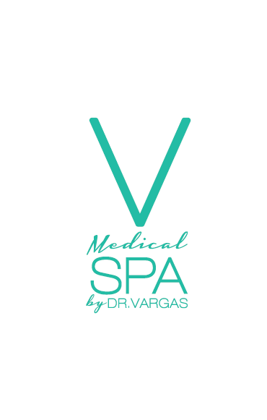
Consentimiento Informado Para Realizar Tratamiento Estético

Yo ________________________________________________________________mayor de edad

Con DPI _________________________ con domicilio en _______________________________

Teléfono __________________ Dirección___________________________________________

Declara:

Haber sido ampliamente informada(o) acerca del tratamiento, que consiste en la aplicación de

_____________________________________________________________________________

El tratamiento consiste en trabajar las siguientes zonas:

Cuerpo: ______________________________ Rostro: ________________________________

Que el tratamiento se realizara con Tecnología proporcionada por Centro V MEDICAL SPA

- No estar afectado por ninguna patología o situación contraindicado en el tratamiento, tales como patologías de riñón, cáncer, hígado, corazón, circulación periférica, alteraciones metabólicas, alteraciones cutáneas, ni estar en tratamiento con anticoagulantes, no estar ni tener sospecha de estar embarazada, NO tener implantes metálicos.

- Estar informada(o) que deberá adaptarse al protocolo recomendado.

- Que el éxito de cada tratamiento dependerá de la constancia de cada paciente.

- Haber sido informada(o) de los posible efectos secundarios, tales como leve edema, eritema cutáneo, hematoma o dolencia en el lugar de la aplicación, y que la duración puede variar entre 2 a 8 días posteriores a la sesión.

- Que el centro V MEDICAL SPA, me ha ofrecido la suficiente información y las indicaciones relativas a tener en cuenta con la finalidad de favorecer la normal recuperación, de evitar complicaciones y no interferir en el éxito del tratamiento, tales como tomar suficiente líquido durante el transcurso del tratamiento, realizar ejercicio cardiovascular de 2 veces a 3 veces por semana, especialmente dentro de las 24 horas de haber realizado los procedimientos corporales.

- Seguir la guía de alimentación y restricciones calóricas (alcohol) proporcionada por la Nutricionista.

- Haber sido informado acerca de la posibilidad de que no haciendo caso a dichas indicaciones podría perjudicar al éxito del tratamiento.

- Que me han informado que el porcentaje de mejora del área a corregir, su duración y la simetría del resultado, dependen no solo de las técnicas empleadas sino también de las respuestas del organismo y del comportamiento de la/el paciente.

- Que debo reservar la hora de la sesión con anterioridad y que si por algún motivo no puedo asistir, debo avisar preferiblemente el día anterior, sabiendo que si acudo 10 minutos después de la hora citada no me podrán realizar el tratamiento a no ser que el centro V MEDICAL SPA tenga espacio disponible.

- Hago constar que V Medical Spa, NO se hace responsable de cualquier aspecto NO declarado en este compromiso, liberando totalmente de responsabilidades médicas y económicas a V Medical Spa.

Autorizo a V MEDICAL SPA a efectuar fotografías pre y post-­‐tratamiento__________ que se utilizarán exclusivamente con la finalidad de seguimiento correspondiente y para evaluar los resultados y siempre respetando mi privacidad.
Confirmo que he leído, entendido y aceptado los términos del presente compromiso, sus lineamientos, recomendaciones y reglamentos acerca y enterado (a) de todos sus efectos legales, firmo aceptando el mismo a los _________________ __________días del mes de ________________________de dos mil veintiséis----------------------------------------------------

________________________________________________________________________
Firma y Nombre

AUTENTICA:
En la ciudad de Guatemala, departamento de Guatemala, el ______________________ _______________________________, como NOTARIO (A) DOY FE: de que las firmas que anteceden del señor (a/ita) (nombre del cliente)_______________________________ _________________________________________________________________________quien se identifica con documento personal de identificación, con código único de identificación número _______________________________________________________ _________________________________________________________________________ (_________ _____ _____),extendido por el Registro Nacional de las Personas RENAP del Municipio de ________________ del departamento de __________________, son auténticas por haber sido puestas el día de hoy en mi presencia, en fe de lo cual firmo y sello el presente compromiso de participación y adhiero los timbres de ley.

Firma y nombre del Cliente: ____________________________________________

Por mi y ante mi: _______________________

